Всероссийский конкурс педагогического мастерства на лучшую статью «Основы профессиональной компетентности педагога»

« Не бойся, я здесь, рядом с тобой!»

Подготовила

Колпак Алла Леонидовна

учитель иностранного языка

МБОУЛ№3

г. Светлоград,

Ставропольский край

2022

So your free flight has begun… A clear sky, bright sun is before you. Fly. Do not be afraid to meet obstacles, fly, climb higher and higher! Feel the joy of this flight. Your time has come! You have everything to fly- knowledge, an inquisitive mind, kindness and love for children. Don’t be afraid, I’m here, near you, and I always ready to help. Create, invent, you can do anything! Remember the main thing - Do not burden children with a dead weight of facts; teach them techniques and methods that will help them to comprehend them. The main thing is the education of the human in a person.
Antoine de Saint-Exupery.

Итак, твой свободный полет начался ... Перед тобой чистое небо, яркое солнце. Лети. Не бойтесь встречать препятствия, летайте, поднимайтесь все выше и выше! Почувствуйте радость этого полета. Твое время пришло! У тебя есть все, чтобы летать - знания, пытливый ум, доброта и любовь к детям. Не бойся, я здесь, рядом с тобой, и я всегда готов помочь. Творите, изобретайте, вы можете делать все, что угодно! Помните главное - не обременяйте детей мертвым грузом фактов; обучайте их приемам и приемам, которые помогут им их осмыслить. Главное - это воспитание человеческого в человеке. ( Антуан де Сент-Экзюпери.)

Такими словами начиналось обращение к моей бывшей студентке, потом ставшей моей коллегой на конкурсе « Наставник +». Прошло время и теперь молодой специалист становится успешным педагогом, знающим предмет; классным руководителем, которого любят дети и уважают родители. А еще совсем недавно этот прекрасный, талантливый, молодой педагог хотел уйти из школы. Из профессии. Почему? Не открою никакого секрета, все прозрачно…
Давайте вспомним себя много лет назад… Знания, полученные в ВУЗе, были настолько огромными, глубокими, что казалось – весь мир у ног. Но, на самом деле, кому в школе нужна теоретическая фонетика или теоретическая грамматика, теория и практика перевода? И вот уже наступает момент, когда приходит осознание, что ты ровным счетом абсолютно не подготовлен к вороху документации, отчетам, анализам, открытым урокам…
Думаю, многим знакома подобная ситуация. Но время шло, все становилось на свои места, потом пришел опыт, нарабатывались техники. Давайте подумаем, можно ли было облегчить этот процесс? Конечно! Теперь все чаще на помощь молодым педагогам приходят опытные наставники. Педагогическая деятельность – особый вид социальной деятельности, направленный на передачу от старших поколений к младшим накопленных человечеством культуры и опыта, создание условий для их личностного развития и подготовку к выполнению определенных социальных ролей в обществе (В.А.Сластенин). Эти слова в данном случае отражают сущность наставничества. Молодые педагоги, приходящие в школу – наше продолжение. Мастерство и талант опытного педагога не только в том, чтобы самому добиться высот, но и помочь молодому педагогу избежать ошибок, научить ставить цели, задачи и успешно их решать.
Как известно, цель педагогической деятельности всегда социально задана в конечном результате (есть определенный стандарт, как писал А. С. Макаренко, в понимании того, кого мы должны воспитать) и нестандартна по задачам в конкретных педагогических действиях. У опытного педагога всегда в арсенале есть решения для задач разной сложности. В свете новых изменений в системе образования, в целостности воспитания и обучения, полагаю, необходимо вместе, сообща искать и отбирать самые эффективные, результативные методы, техники, приемы. Опытный педагог может поделиться своими классическими знаниями, а молодой педагог - знаниями цифровых технологий.
Возврат к наставничеству в современном образовательном процессе как форме работы с молодыми педагогами указывает на недостаточность других используемых управленческих и образовательных технологий подготовки специалистов и возможность применить этот тип отношений как резерв успешного управления профессиональным становлением личности. Задача наставника – помочь молодому учителю реализовать себя, развить личностные качества, коммуникативные и управленческие умения.
Поскольку наставничество является двусторонним процессом, то основным условием эффективности обучения наставником молодого специалиста профессиональным знаниям, умениям и навыкам является его готовность к передаче опыта. Педагог наставник должен всячески способствовать, в частности и личным примером, раскрытию профессионального потенциала молодого специалиста, привлекать его к участию в общественной жизни коллектива, формировать у него общественно значимые интересы, содействовать развитию общекультурного и профессионального кругозора, его творческих способностей и профессионального мастерства. Он должен воспитывать в нем потребность в самообразовании и повышении квалификации, стремление к овладению инновационными технологиями обучения и воспитания.
Практика наставничества в нашем лицее существует давно и приносит свои плоды. Сначала робкие неуверенные шаги. А потом выступления на конкурсах педагогического мастерства, победы. Так , три года назад я стала наставником для учителей английского языка, а уже через год , на конкурсе «Наставник +» мы заняли второе место в муниципальном туре. Еще через год, другая моя молодая коллега, заняла призовое место в номинации
« Педагогический дебют»! Приятно сознавать, что внесла свою лепту в становление молодых педагогов, помогла раскрыть их талант. Свою помощь я тщательно планировала. План выглядит подобным образом

План работы педагога – наставника
Колпак Аллы Леонидовны
Цель:
создание условий для профессионального педагогического становления молодого учителя; подготовка учителя как субъекта профессиональной деятельности, социальной жизни, субъекта личностной самореализации и самоорганизации.
Задачи:
- определить уровень сформированности профессионально значимых качеств, область педагогических затруднений;
- формировать потребности у молодого учителя в проектировании своего дальнейшего профессионального развития и совершенствования профессиональных компетенций;
- развивать способности и стремления к рефлексии собственной деятельности и самостоятельному управлению своим профессиональным развитием;
- формировать потребность молодых учителей в непрерывном образовании и оказывать им помощь в преодолении различных затруднений;
- способствовать формированию индивидуального стиля творческой деятельности педагогов;
- помочь молодым учителям внедрить современные подходы и передовые педагогические технологии в образовательный процесс.
Задача наставника – помочь молодому учителю реализовать себя, развить личностные качества, коммуникативные и управленческие умения.
Календарный план работы наставника с молодым педагогом
Сентябрь
1. Организационные мероприятия:
-знакомство с задачами школы;
-знакомство с оформлением документации;
-ознакомление с нормативной правовой документацией по правам и льготам молодых специалистов;
-помощь в составлении рабочих программ, разработка календарно-тематических и поурочных планов по предмету;
- знакомство молодого педагога с требованиями по ведению и проверке классных журналов, тетрадей учащихся.
2.Посещение уроков молодого педагога с целью оказания методической помощи.
Октябрь
Беседа «Основные проблемы молодого учителя» Учебный план – программа – тематическое планирование – поурочное планирование. Постановка задач урока Посещение уроков у наставников.
Распределение открытых уроков и внеклассных мероприятий, составление личного перспективного плана работы.
Диагностирование учителя с целью выявления его трудностей в начале учебного года.
Ноябрь
1. Анализ открытых уроков и мероприятий.
2.Посещение уроков молодого учителя и анализ с целью оказания методической помощи.
3.Организация взаимопосещений.
4.Обучение самоанализу.
Декабрь
1.Посещение уроков, обучение самоанализу.
2.Взаимопосещение уроков с наставником.
3.Собеседование о проделанной работе по личному плану.
4. Контрольно-оценочная деятельность по предмету.
Январь-Февраль
1.Беседа: «Эффективность урока – результат организации активной деятельности обучающихся».
2. « Работа с одаренными детьми. Опыт работы по подготовке учащихся к олимпиаде».
3.Посещение уроков и их анализ.
Март
1.Беседа: «Внеурочная деятельность учителя. Как подготовить внеклассное мероприятие».
2.Анализ внеклассных мероприятий с самоанализом и анализом.
Апрель
1.Беседа: «Организация работы на уроке с различными категориями учащихся. Индивидуальная работа».
2.Взаимопосещение уроков
Май
1.Анкетирование на выявление профессиональных затруднений, определение степени комфортности учителя в коллективе.
2.Подведение итогов года. Методическая выставка достижений молодого педагога.
3.Отчет наставника о работе с молодым педагогом.

Не бойтесь отдавать свои знания, щедро делитесь ими с молодыми, иначе ваш бесценный опыт просто превратится в ненужный багаж. Как сказала Шарлотта Бронте: «Самая великая радость для учителя – когда хвалят его учеников»!

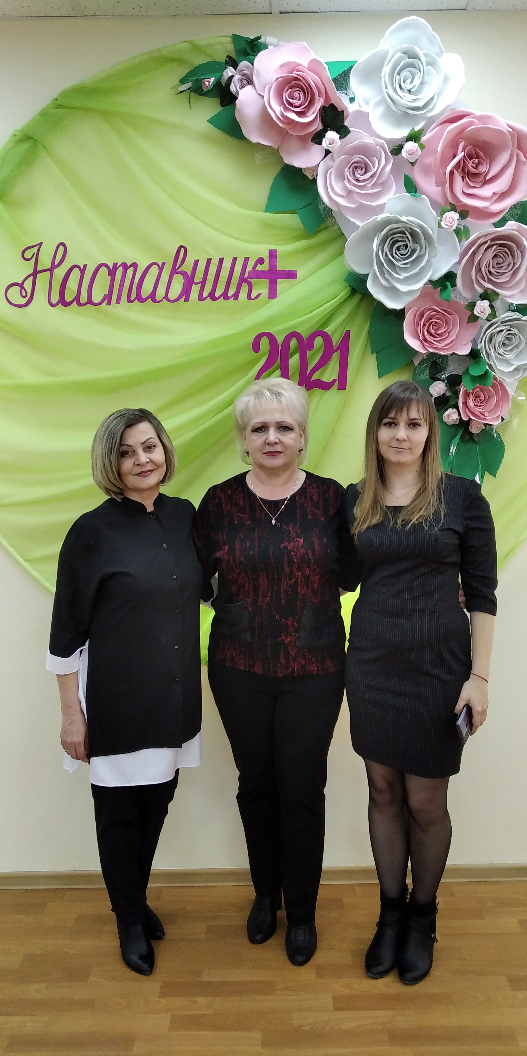

На фото : завуч по методической работе, педагог – наставник, молодой специалист.

Список используемой литературы:

1. Добудько Т.В. Формирование профессиональной компетентности учителя информатики в условиях информатизации образования. – Самара: СамГПУ, 1999. – 340 с. 39.
2. Образовательные технологии в системе повышения квалификации и переподготовки педагогических кадров: материалы Респ. науч.-практ. семинара / ред. кол. А.Ф. Климович, В.А. Шинкоренко, С.И. Невдах и др. – Минск: БГПУ, 2010. – С. 166-167.
3. https://studopedia.ru/8_59810_professionalnie-kompetentnosti-pedagogauchitelya.html#:~:text=Вне%20всякого%20сомнения%2C%20основу%20профессиональнопедагогической,и%20социальными%20нормами%2C%20стандартами%2C%20требованиями
4. https://www.yaklass.ru/novosti/akcii-i-novosti-za-2021-god/stati-i-novosti-za-10-2021/novye-fgos-chto-va
5. Сластенин В.А. Педагогика: Учебное пособие для студентов высших педагогических учебных заведений- М: Издательский центр « Академия», 2006
6. Амонашвили Ш.А. Чтобы жизнь учителя состоялась // Педагогика наших дней. Краснодар, 2007.
7.Макаренко А.С. "О воспитании" / сост. И авт. вступит. статьи В.С. Хелемендик - М: Политиздат, 2007

